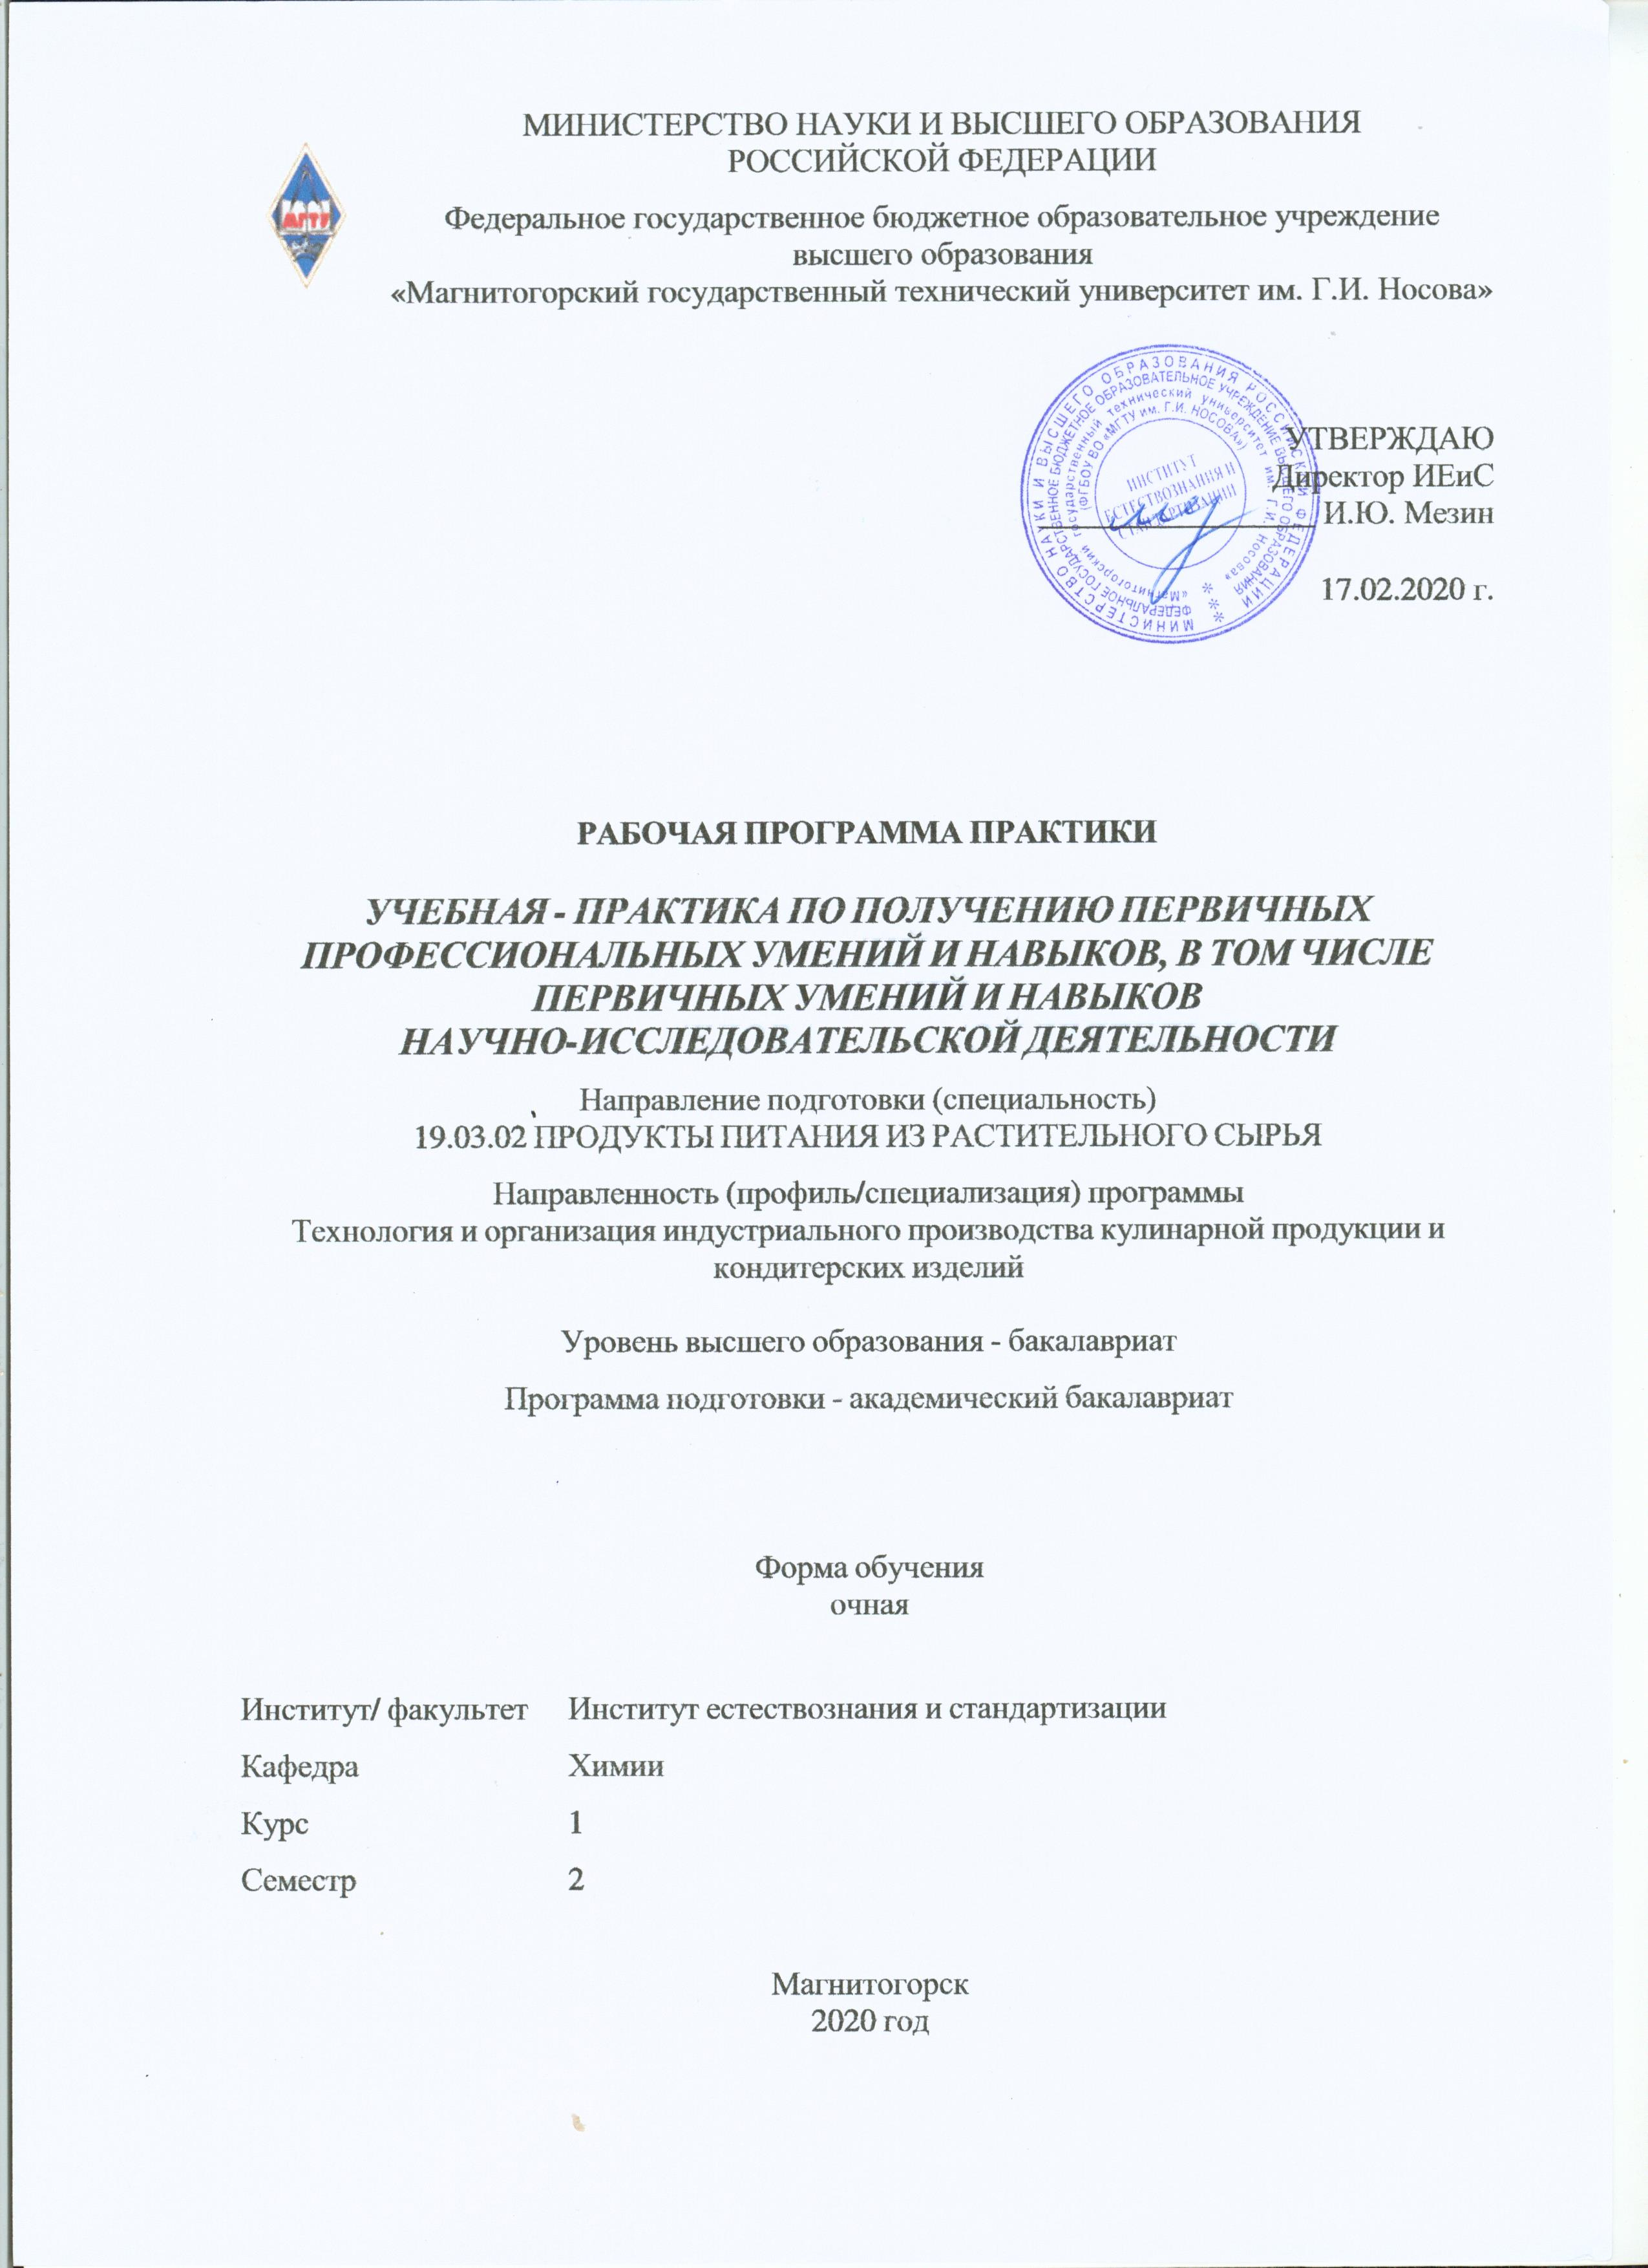

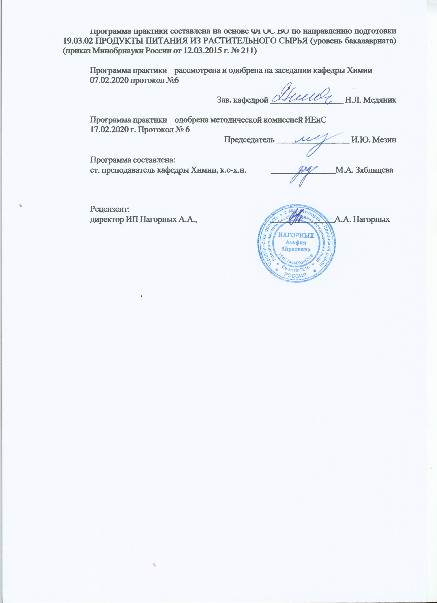

|  |  |
| --- | --- |
| **Лист** **актуализации** **программы** | |
|  |  |
|  | |
|  |  |
|  | |
|  |  |
| Программа пересмотрена, обсуждена и одобрена для реализации в 2021 - 2022 учебном году на заседании кафедры Химии | |
|  |  |
|  | Протокол от __ __________ 20__ г. № __  Зав. кафедрой _________________ Н.Л. Медяник |
|  |  |
|  | |
|  |  |
|  | |
|  |  |
| Программа пересмотрена, обсуждена и одобрена для реализации в 2022 - 2023 учебном году на заседании кафедры Химии | |
|  |  |
|  | Протокол от __ __________ 20__ г. № __  Зав. кафедрой _________________ Н.Л. Медяник |
|  |  |
|  | |
|  |  |
|  | |
|  |  |
| Программа пересмотрена, обсуждена и одобрена для реализации в 2023 - 2024 учебном году на заседании кафедры Химии | |
|  |  |
|  | Протокол от __ __________ 20__ г. № __  Зав. кафедрой _________________ Н.Л. Медяник |
|  |  |
|  | |
|  |  |
|  | |
|  |  |
| Программа пересмотрена, обсуждена и одобрена для реализации в 2024 - 2025 учебном году на заседании кафедры Химии | |
|  |  |
|  | Протокол от __ __________ 20__ г. № __  Зав. кафедрой _________________ Н.Л. Медяник |

|  |  |
| --- | --- |
| **1** **Цели** **практики** | |
| Целью учебной практики по получению первичных профессиональных умений и навыков, в том числе первичных умений и навыков научно-исследовательской деятельности по направлению 19.03.02 Продукты питания из растительного сырья является начальная адаптация к профессиональной деятельности. | |
| **2** **Задачи** **практики** | |
| Задачами учебной практике по получению первичных профессиональных умений и навыков, в том числе первичных умений и навыков научно-исследовательской деятельности являются:  - уметь организовывать рабочее место для производства полуфабрикатов и готовой продукции на предприятиях по производству кулинарной продукции и кондитерских изделий;  - уметь выполнять работы по одной или нескольким профессиям рабочих, должностям служащих.  - уметь определять причины брака, снижения качества полуфабрикатов, готовых блюд и изделий в зависимости от режимов работы оборудования и степени соблюдения технологии. | |
|  |  |
| **3** **Место** **практики** **в** **структуре** **образовательной** **программы** | |
| Для прохождения практики необходимы знания (умения, владения), сформированные в результате изучения дисциплин/ практик: | |
| Введение в направление | |
| Знания (умения, владения), полученные в процессе прохождения практики будут необходимы для изучения дисциплин/практик: | |
| Моделирование производственных ситуаций | |
| Технология приготовления блюд и кулинарных изделий | |
| Физико-химические основы и общие принципы переработки растительного сырья | |
| Технохимический контроль продуктов питания | |
| Технология мучных кондитерских изделий | |
|  |  |
| **4** **Место** **проведения** **практики** | |
| Кафедра «Химии», предприятия по производству кулинарной продукции и кондитерских изделий, предприятия общественного питания. | |
| Способ проведения практики: выездная, стационарная | |
| Практика осуществляется дискретно | |
|  |  |
| **5** **Компетенции** **обучающегося,** **формируемые** **в** **результате** **прохождения**  **практики** **и** **планируемые** **результаты** **обучения** | |
| В результате прохождения практики обучающийся должен обладать следующими компетенциями: | |
| Структурный  элемент  компетенции | Планируемые результаты обучения |
|  |
| **ОК-4 способностью работать в команде, толерантно воспринимая социальные, этнические, конфессиональные и культурные различия** | |

|  |  |
| --- | --- |
| Знать | - моральные, правовые нормы социального взаимодействия;  - этнические национально-расовые и конфессиональные особенности культурных традиций  - методы коммуникации с коллегами для выполнения стратегических и тактических производственных и сервисных целей и задач |
| Уметь | - адекватно воспринимать и анализировать культуру нации и обычаи стран и народов  - воспринимать и анализировать национально-расовые и конфессиональные особенности культурных традиций  - предупреждать и регулировать конфликтные ситуации в межкультурных взаимодействиях |
| Владеть | - навыками бесконфликтного толерантного поведения с коллегами и потребителями |
| **ПК-11 готовностью выполнить работы по рабочим профессиям** | |
| Знать | -назначение, правила использования технологического оборудования, производственного инвентаря, инструмента, весоизмерительных приборов, посуды, используемых в приготовлении блюд, напитков и кулинарных изделий |
| Уметь | - производить работы по подготовке рабочего места и технологического оборудования, производственного инвентаря, инвентаря, инструмента весоизмерительных приборов, используемых при приготовлении блюд, напитков и кулинарных изделий |
| Владеть | -навыками уборки рабочих мест на основном производстве предприятий по производству кулинарной продукции и кондитерских изделий;  - навыками проверки технологического оборудования, производственного инвентаря, инструмента, весоизмерительных приборов основного производства организации питания по заданию руководителя |
| **ОК-5 способностью к самоорганизации и самообразованию** | |
| Знать | - содержание процессов самоорганизации и самообразования, их особенностей и технологий реализации, исходя из целей совершенствования профессиональной деятельности |
| Уметь | - работать самостоятельно и в коллективе,  - формулировать полученные результаты;  - публично представить собственные и известные научные результаты; |
| Владеть | - способами самостоятельного освоения информации,  - методами организации собственной деятельности для выполнения индивидуальных заданий. |

|  |  |  |  |  |  |
| --- | --- | --- | --- | --- | --- |
| **6.** **Структура** **и** **содержание** **практики** | | | | | |
| Общая трудоемкость практики составляет 3 зачетных единиц 108 акад. часов, в том числе:  – контактная работа – 3,7 акад. часов:  – самостоятельная работа – 104,3 акад. часов;  – в форме практической подготовки – 108 акад. часов | | | | |  |
| №  п/п | Разделы (этапы) и содержание практики | Семестр | Виды работ на практике,  включая самостоятельную работу | Код компетенции | |
| 1. | Подготовительный | 2 |  | ОК-4, ПК-11, ОК-5 | |
| 1.1 | Этап 1.1 | 2 | Вводная лекция: цели и задачи практики, особенности производства продукции на предприятиях по производству кулинарной продукции и кондитерских изделий, порядок прохождения, форма отчетности. | ОК-4, ПК-11, ОК-5 | |
| 1.2 | Этап 1.2 | 2 | Ознакомление с организацией (предприятием), правилами внутреннего трудового распорядка | ОК-4, ПК-11, ОК-5 | |
| 1.3 | Этап 1.3 | 2 | Производственный инструктаж, в т.ч. инструктаж по технике безопасности. | ПК-11, ОК-5 | |
| 2. | Производственный | 2 |  | ОК-4, ПК-11, ОК-5 | |
| 2.1 | Этап 2.1 | 2 | Выполнение индивидуального задания | ОК-4, ПК-11, ОК-5 | |
| 2.2 | Этап 2.2 | 2 | Сбор, обработка и систематизация фактического и литературного материала | ОК-4, ПК-11, ОК-5 | |
| 3. | Аналитический | 2 |  | ОК-4, ПК-11, ОК-5 | |
| 3.1 | Этап 3.1 | 2 | Анализ полученной информации | ОК-4, ПК-11, ОК-5 | |
| 3.2 | Этап 3.2 | 2 | Подготовка отчета по практике | ОК-4, ПК-11, ОК-5 | |
| 4. | Отчетный | 2 |  | ОК-4, ОК-5 | |
| 4.1 | Этап 4.1 | 2 | Сдача отчета по практике, дневника, характеристики на кафедру | ОК-4, ОК-5 | |
| 4.2 | Этап 4.2 | 2 | Устранение замечаний руководителя практики | ОК-4, ОК-5 | |
| 4.3 | Этап 4.3 | 2 | Защита отчета по практике | ОК-4, ПК-11, ОК-5 | |

|  |
| --- |
| **7** **Оценочные** **средства** **для** **проведения** **промежуточной** **аттестации** **по** **практике** |
| Представлены в приложении 1. |
|  |
| **8** **Учебно-методическое** **и** **информационное** **обеспечение** **практики** |
| **а) Основная литература:** |
| 1 Васюкова, А. Т. Технология продукции общественного питания : учебник для бакалавров / А. Т. Васюкова, А. А. Славянский, Д. А. Куликов. — 2-е изд. — Москва : Издательско-торговая корпорация «Дашков и К°», 2020. - 496 с. - ISBN 978-5-394- 03527-2. - Текст : электронный. - URL: <https://znanium.com/read?id=358198> (дата обращения: 27.09.2020). – Режим доступа: по подписке.  2 Технология продукции общественного питания : учебник для бакалавров / под ред. докт. техн. наук, проф. А. С. Ратушного. — 3-е изд. — Москва : Издательско- торговая корпорация «Дашков и К°», 2019. - 336 с. - ISBN 978-5-394-03412-1. - Текст : электронный. - URL: <https://znanium.com/read?id=358158> (дата обращения: 27.09.2020). – Режим доступа: по подписке. |
|  |
| **б) Дополнительная литература:** |
| 1 Васюкова, А. Т. Организация производства и обслуживания на предприятиях общественного питания : учебник для бакалавров / А. Т. Васюкова, Т. Р. Любецкая ; под ред. проф. А. Т. Васюковой. — 3-е изд. — Москва : Издательско-торговая корпорация «Дашков и К°», 2020. - 416 с. - ISBN 978-5-394-03803-7. - Текст : электронный. - URL: <https://znanium.com/read?id=358232> (дата обращения: 27.09.2020). – Режим доступа: по подписке.  2 Заворохина, Н. В. Сенсорный анализ продовольственных товаров на предприятиях пищевой промышленности, торговли и общественного питания : учебник / Н.В. Заворохина, О.В. Голуб, В.М. Позняковский. — Москва : ИНФРА-М, 2021. — 144 с. — (Высшее образование: Бакалавриат). — DOI 10.12737/19429. - ISBN 978-5-16-011493-4. - Текст : электронный. - URL: <https://znanium.com/read?id=362377> (дата обращения: 27.09.2020). – Режим доступа: по подписке.  3. Джабоева, А. С. Технология продуктов общественного питания: Сборник задач: Учебное пособие / Джабоева А.С., Тамова М.Ю. - Москва : Магистр, НИЦ ИНФРА-М, 2021. - 256 с. - ISBN 978-5-9776-0219-8. - Текст : электронный. - URL: <https://znanium.com/read?id=363431> (дата обращения: 27.09.2020). – Режим доступа: по подписке.  4. Пасько, О. В. Проектирование предприятий общественного питания. Доготовочные цеха и торговые помещения : учебное пособие для прикладного бакалавриата / О. В. Пасько, О. В. Автюхова. — 2-е изд., испр. и доп. — Москва : Издательство Юрайт, 2019. — 231 с. — (Университеты России). — ISBN 978-5-534- 07510-6. — Текст : электронный // ЭБС Юрайт [сайт]. — URL: <https://biblio-online.ru/viewer/proektirovanie-predpriyatiy-obschestvennogo-pitaniya-dogotovochnye-ceha-i-torgovye-pomescheniya-437674#page/1> (дата обращения: 27.09.2020).  5. Технология продукции общественного питания. Лабораторный практикум : учебное пособие / под ред. Л.П. Липатовой. — 2-е изд., испр. и доп. — Москва : ФОРУМ : ИНФРА-М, 2019. — 376 с., [8] c. цв. ил. — (Высшее образование: Бакалавриат). - ISBN 978-5-00091-615-5. - Текст : электронный. - URL: <https://znanium.com/read?id=329760> (дата обращения: 27.09.2020). – Режим доступа: по подписке.  6. Щетинин, М. П. Проектирование предприятий общественного питания. Руководство к выполнению учебных проектов : учебное пособие для прикладного бакалавриата / М. П. Щетинин, О. В. Пасько, Н. В. Бураковская. — 2-е изд., испр. и |

|  |  |  |  |  |  |  |
| --- | --- | --- | --- | --- | --- | --- |
| доп. — Москва : Издательство Юрайт, 2019. — 299 с. — (Университеты России). — ISBN 978-5-534-08774-1. — Текст : электронный // ЭБС Юрайт [сайт]. — URL: <https://biblio-online.ru/viewer/proektirovanie-predpriyatiy-obschestvennogo-pitaniya-rukovodstvo-k-vypolneniyu-uchebnyh-proektov-437673#page/1> (дата обращения: 27.09.2020).  7. Вестник АПК Ставрополья. - ISSN: 2222-9345. – URL: <https://e.lanbook.com/journal/2181#journal_name> (дата обращения: 24.09.2020). – Текст : электронный.  8. Foods and Raw Materials. - ISSN: 2308-4057. – URL: <https://e.lanbook.com/journal/2942#journal_name> (дата обращения: 24.09.2020). – Текст : электронный.  9. Стандарты и качество. - ISSN: 0038-9692. - Текст : непосредственный..  10. Известия вузов. Пищевая технология. - ISSN: 0579-3009. - Текст : непосредственный.  11. Пищевая промышленность. - ISSN: 0235-2486. - Текст : непосредственный. | | | | | | |
|  |  |  |  |  |  |  |
| **в) Методические указания:** | | | | | | |
| 1. Зайцева, Т. Н. Программа прохождения всех видов практики : методические указания / Т. Н. Зайцева, В. Ф. Рябова, И. А. Долматова ; МГТУ. - Магнитогорск : МГТУ, 2012. - 1 электрон. опт. диск (CD-ROM). - Загл. с титул. экрана. - URL: <https://magtu.informsystema.ru/uploader/fileUpload?name=1330.pdf&show=dcatalogues/1/1123614/1330.pdf&view=true> (дата обращения: 25.09.2020). - Макрообъект. - Текст : электронный. - Сведения доступны также на CD- ROM. 2. Методические указания к составлению и содержанию отчета о прохождении практики представлены в приложении 2 к рабочей программе практике. | | | | | | |
|  |  |  |  |  |  |  |
| **г)** **Программное** **обеспечение** **и** **Интернет-ресурсы:** | | | | | | |
|  | | | | | | |
|
|  |  |  |  |  |  |  |
| **Программное обеспечение** | | | | | | |
|  |  | Наименование ПО | № договора | | Срок действия лицензии | |
|  |  | MS Windows 7 Professional(для классов) | Д-1227-18 от 08.10.2018 | | 11.10.2021 | |
|  |  |
|  |  | MS Office 2007 Professional | № 135 от 17.09.2007 | | бессрочно | |
|  |  | 7Zip | свободно распространяемое ПО | | бессрочно | |
|  |  | FAR Manager | свободно распространяемое ПО | | бессрочно | |
|  |  |  |  |  |  |  |
| **Профессиональные базы данных и информационные справочные системы** | | | | | | |
|  | Название курса | | | Ссылка | |  |
|  | Электронная база периодических изданий East View Information Services, ООО «ИВИС» | | | <https://dlib.eastview.com/> | |  |
|  |  |
|  | Национальная информационно-аналитическая система – Российский индекс научного цитирования (РИНЦ) | | | URL: <https://elibrary.ru/project> _risc. asp | |  |
|  | Информационная система - Единое окно доступа к информационным ресурсам | | | URL: <http://window.edu.ru/> | |  |
|  | Поисковая система Академия Google (Google Scholar) | | | URL: <https://scholar.google.ru/> | |  |
|  | Федеральное государственное бюджетное учреждение «Федеральный институт промышленной собственности» | | | URL: <http://www1.fips.ru/> | |  |
| **9** **Материально-техническое** **обеспечение** **практики** | | | | | | |
| ООО «Восторг», ИП Нагорных А.А., ИП Асатрян С.Г., ООО «Макдональдс», ИП Л.С. Халилова, Ресторан «Монплезир», ООО ПГ "Русский хлеб": материально-техническое обеспечение указанных предприятий позволяет в полном объеме реализовать цели и задачи учебной - практики по получению первичных профессиональных умений и навыков, в том числе первичных умений и навыков научно-исследовательской деятельности и сформировать соответствующие компетенции  Учебная аудитория для проведения групповых и индивидуальных консультаций, текущего контроля и промежуточной аттестации: мультимедийные средства хранения, передачи и представления учебной информации  Помещения для самостоятельной работы обучающихся: компьютерные классы; читальные залы библиотеки: персональные компьютеры с пакетом MS Office, выходом в Интернет и с доступом в электронную информационно-образовательную среду университета  Помещения для хранения и профилактического обслуживания учебного оборудования: стеллажи для хранения учебного оборудования. Инструменты для ремонта учебного оборудования. | | | | | | |

**Приложение 1**

**7 Оценочные средства для проведения промежуточной аттестации по учебной - практики по получению первичных профессиональных умений и навыков, в том числе первичных умений и навыков научно-исследовательской деятельности**

Зачет с оценкой выставляется обучающемуся за подготовку и защиту отчета по практике.

Подготовка отчета выполняется обучающимся самостоятельно под руководством преподавателя. При написании отчета обучающийся должен показать свое умение работать с нормативным материалом и литературными источниками, а также возможность систематизировать и анализировать фактический материал и самостоятельно творчески его осмысливать.

Содержание отчета определяется индивидуальным заданием, выданным руководителем практики. В процессе написания отчета обучающийся должен самостоятельно освоить теоретический материал по избранной теме, проанализировать практический материал, разобрать и обосновать практические предложения.

На протяжении всего периода прохождения практики обучающийся должен вести дневник по практике, который будет являться приложением к отчету (приложение 3). Образец титульного листа представлен в приложении 4.

Методические указания к составлению и содержанию отчета о прохождении практики представлены в приложении 2.

Готовый отчет сдается на проверку преподавателю. Преподаватель, проверив отчет, может возвратить его для доработки вместе с письменными замечаниями. Обучающийся должен устранить полученные замечания и публично защитить отчет.

**Примерное индивидуальное задание на учебную практику по получению первичных профессиональных умений и навыков, в том числе первичных умений и навыков научно-исследовательской деятельности:**

Целью учебной - практики по получению первичных профессиональных умений и навыков, в том числе первичных умений и навыков научно-исследовательской деятельности по направлению 19.03.02 Продукты питания из растительного сырья является начальная адаптация к профессиональной деятельности.

Задачами учебной практике по получению первичных профессиональных умений и навыков, в том числе первичных умений и навыков научно-исследовательской деятельности являются:

- уметь организовывать рабочее место для производства полуфабрикатов и готовой продукции на предприятиях по производству кулинарной продукции и кондитерских изделий;

- уметь выполнять работы по одной или нескольким профессиям рабочих, должностям служащих.

- уметь определять причины брака, снижения качества полуфабрикатов, готовых блюд и изделий в зависимости от режимов работы оборудования и степени соблюдения технологии.

Планируемые результаты практики:

* систематизация и обобщение теоретического материала, полученного при обучении.
* подготовка выводов об организации технологических процессов в производственных цехах предприятий;
* публичная защита своих выводов и отчета по практике.

**Показатели и критерии оценивания:**

– на оценку **«отлично»** (5 баллов) – обучающийся представляет отчет, в котором в полном объеме раскрыто содержание задания; текст излагается последовательно и логично с применением актуальных нормативных документов; в отчете дана всесторонняя оценка практического материала; используется творческий подход к решению проблемы; сформулированы экономически обоснованные выводы и предложения. Отчет соответствует предъявляемым требованиям к оформлению.

На публичной защите обучающийся демонстрирует системность и глубину знаний, полученных при прохождении практики; стилистически грамотно, логически правильно излагает ответы на вопросы; дает исчерпывающие ответы на дополнительные вопросы преподавателя; способен обобщить материал, сделать собственные выводы, выразить свое мнение, привести иллюстрирующие примеры.

– на оценку **«хорошо»** (4 балла) – обучающийся представляет отчет, в котором содержание раскрыто достаточно полно, материал излагается с применением актуальных нормативных документов, основные положения хорошо проанализированы, имеются выводы и экономически обоснованные предложения. Отчет в основном соответствует предъявляемым требованиям к оформлению.

На публичной защите обучающийся демонстрирует достаточную полноту знаний в объеме программы практики, при наличии лишь несущественных неточностей в изложении содержания основных и дополнительных ответов; владеет необходимой для ответа терминологией; недостаточно полно раскрывает сущность вопроса; отсутствуют иллюстрирующие примеры, обобщающее мнение студента недостаточно четко выражено.

– на оценку **«удовлетворительно»** (3 балла) – обучающийся представляет отчет, в котором содержание раскрыты слабо и в неполном объеме, выводы правильные, но предложения являются необоснованными. Материал излагается на основе неполного перечня нормативных документов. Имеются нарушения в оформлении отчета.

На публичной защите обучающийся демонстрирует недостаточно последовательные знания по вопросам программы практики; использует специальную терминологию, но допускает ошибки в определении основных понятий, которые затрудняется исправить самостоятельно; демонстрирует способность самостоятельно, но не глубоко, анализировать материал, раскрывает сущность решаемой проблемы только при наводящих вопросах преподавателя; отсутствуют иллюстрирующие примеры, отсутствуют выводы.

– на оценку **«неудовлетворительно»** (2 балла) – обучающийся представляет отчет, в котором содержание раскрыты слабо и в неполном объеме, выводы и предложения являются необоснованными. Материал излагается на основе неполного перечня нормативных документов. Имеются нарушения в оформлении отчета. Отчет с замечаниями преподавателя возвращается обучающемуся на доработку, и условно допускается до публичной защиты.

На публичной защите обучающийся демонстрирует фрагментарные знания в рамках программы практики; не владеет минимально необходимой терминологией; допускает грубые логические ошибки, отвечая на вопросы преподавателя, которые не может исправить самостоятельно.

– на оценку **«неудовлетворительно»** (1 балл) – обучающийся представляет отчет, в котором очень слабо рассмотрены практические вопросы задания, применяются старые нормативные документы и отчетность. Отчет выполнен с нарушениями основных требований к оформлению. Отчет с замечаниями преподавателя возвращается обучающемуся на доработку, и не допускается до публичной защиты.

**Приложение 2**

**Методические указания к составлению и содержанию отчета о прохождении учебной - практики по получению первичных профессиональных умений и навыков, в том числе первичных умений и навыков научно-исследовательской деятельности**

1 В ходе практики обучающийся составляет итоговый письменный отчет. Цель отчета – показать степень полноты выполнения обучающимся программы учебной-- практики по получению первичных профессиональных умений и навыков, в том числе первичных умений и навыков научно-исследовательской деятельности**.** В отчете отражаются итоги деятельности обучающегося во время прохождения практики в соответствии с разделами и позициями рабочей программы, материалы, соответствующие расчеты, анализ, обоснования, выводы и предложения.

2 Объем отчета (основной текст) – зависит от типа предприятия и объемов его производства. Таблицы, схемы, диаграммы, чертежи можно поместить в приложения, в этом случае в основной объем отчета они не входят. Список документов, нормативных и инструктивных материалов и литературы в основной объем отчета не включаются.

3 Отчет о практике должен содержать:

- титульный лист

- индивидуальное задание

- дневник практики

- отзыв-характеристику с базы практики;

- оглавление (содержание);

- основную часть;

- список использованных источников

- приложения (отчетные материалы организации, результаты исследований, нормативные документы, специальная литература, интернет-ресурсы и т.п.).

**Перечень примерных индивидуальных заданий**

1.Технология производства полуфабрикатов из овощей. Формы нарезки картофеля и корнеплодов: простая (соломка, кубики, брусочки, дольки, ломтики) и сложная (звездочки, шестеренки, шарики, бочонки, спирали, стружка)

2. Обработка консервированных овощей (квашеных, соленых, сушеных, свежемороженых), подготовка их к тепловой обработке.

3. Технология производства полуфабрикатов из грибов. Приемы обработки свежих грибов, особенности обработки шампиньонов. Приемы обработки грибов соленых, маринованных, сушеных.

4. Технологическая схема обработки рыбы с костным скелетом. Особенности обработки некоторых видов рыб (налима, угря, сома, камбалы, бельдюги, миноги, наваги).

5. Технология приготовления рыбных полуфабрикатов для варки, жарки, запекания.

6. Технологическая схема обработки рыбы с костно-хрящевым скелетом. Особенности обработки стерляди.

7. Приготовление рыб и полуфабрикатов из рыб осетровых пород для жарки, припускания.

8. Ассортимент и характеристика рыбных полуфабрикатов, выпускаемых промышленно.

9. Характеристика нерыбного водного сырья. Обработка морских беспозвоночных, морской капусты, речных раков.

10. Требования к качеству полуфабрикатов из мяса. Общие приемы приготовления мясных полуфабрикатов (нарезка, рыхление, отбивание, панирование).

11. Ассортимент полуфабрикатов из говядины (крупнокусковые, мелкокусковые, порционные, рубленные). Классификация, ассортимент и технологическое использование крупнокусковых полуфабрикатов.

12. Разделка туш свинины, баранины, козлятины. Ассортимент полуфабрикатов из свинины и баранины.

13. Ассортимент полуфабрикатов из рубленого мяса. Технологический процесс приготовления рубленого мяса без хлеба и с хлебом. Требования к качеству полуфабриката, режимы хранения и реализации.

14. Ассортимент, характеристика мясных полуфабрикатов вырабатываемых промышленностью.

15. Технологический процесс обработки субпродуктов (свиных голов, свиных и телячьих ног, мозгов, печени, почек, языков, сердца, легкого, хвостов) и костей.

16. Технологический процесс механической и кулинарной обработки сельскохозяйственной птицы. Технологический процесс приготовления полуфабрикатов из сельскохозяйственной птицы.

17. Особенности обработки тушек кролика. Технологический процесс приготовления полуфабрикатов из кролика.

18. Технологический процесс приготовления полуфабрикатов из дичи.

19. Ассортимент мясных полуфабрикатов в тесте. Технология производства и требования к качеству..

20. Технология производства мучных полуфабрикатов. Ассортимент. Требования к качеству.

21. Технология производства и ассортиментом полуфабрикатов предприятия общественного питания.

22. Технология производства блюд из рыбы на примере …..

23. Технология производства блюд из мяса птицы на примере ……

24. Технология производства рубленных мясных полуфабрикатов на примере …..

25. Технология производства натуральных мясных полуфабрикатов на примере …..

26. Технология производства блюд из овощей на примере ……

27. Технология производства изделий из слоеного теста на примере …….

28. Технология производства изделий из бисквитного теста на примере ……

В отчете о практике необходимо отразить следующие позиции:

|  |  |
| --- | --- |
| Наименование раздела, темы, | Наименование раздела, темы, |
| Тема 1. Вводное занятие. | Вводное занятие. Ознакомление с производством |
| Охрана труда, инструктаж по технике безопасности и охрана труда. Личная гигиена повара. | Охрана труда, инструктаж по технике безопасности и охрана труда. Личная гигиена повара. |
| Требования к предприятиям общественного питания согласно ГОСТ 30389-2013 «Услуги общественного питания. Предприятия общественного питания. Классификация и общие требования». | Оценка соответствия предприятия минимальным требованиям к предприятиям общественного питания согласно ГОСТ 30389-2013 «Услуги общественного питания. Предприятия общественного питания. Классификация и общие требования». |
| Организация работы основных цехов предприятия | Техника безопасности, санитария, организация рабочего мест в каждом цехе. Технологическое оборудование и операции цеха. Продукция цеха. |
| Организация работы раздаточной | Техника безопасности, санитария, организация рабочего места в раздаточной. Технологическое оборудование. |
| Организация работы торгового зала | Общая характеристика торгового зала. |
| Организация работы вспомогательных служб | Техника безопасности, санитария, организация рабочего места. Технологическое оборудование. |
| Меню предприятия | Ассортимент блюд и кулинарных изделий, реализуемый предприятием. |
| Индивидуальное задание | Технология приготовления блюд или производства полуфабрикатов |
| Оформление результатов по  практике | Обработка и анализ собранного материала. Обобщение  полученных на практике результатов и оформление отчета по практике. |

**Приложение 3**

**Форма и примеры записей в дневнике**

|  |  |  |
| --- | --- | --- |
| Дата | Краткое содержание работы за один рабочий день | Подпись  руководителя практики или отв. лица.  Замечания по работе |
| ЧЧ.ММ.ГГГГ | Экскурсия по предприятию. Оформление на работу.  и т.д. |  |

**Приложение 4**

**Образец титульного листа**

Министерство науки и высшего образования Российской Федерации

Федеральное государственное бюджетное образовательное учреждение

высшего образования

**«Магнитогорский государственный технический университет им. Г. И. Носова»**

(ФГБОУ ВО «МГТУ им. Г.И. Носова»)

Кафедра ___________________

**Отчет по** __________________________ **практике**

(наименование)

Исполнитель: _____________________ студент ______ курса, группы _________

(Ф.И.О.)

Руководитель практики: ________________________________________________

(Ф.И.О. должность, уч. степень, уч. звание)

Руководитель практики

от предприятия: _______________________________________________________

(подпись, Ф.И.О., должность)

Работа защищена «_____» _________ 20__г. с оценкой _____________ _______________

(оценка) (подпись)

Магнитогорск, 20___